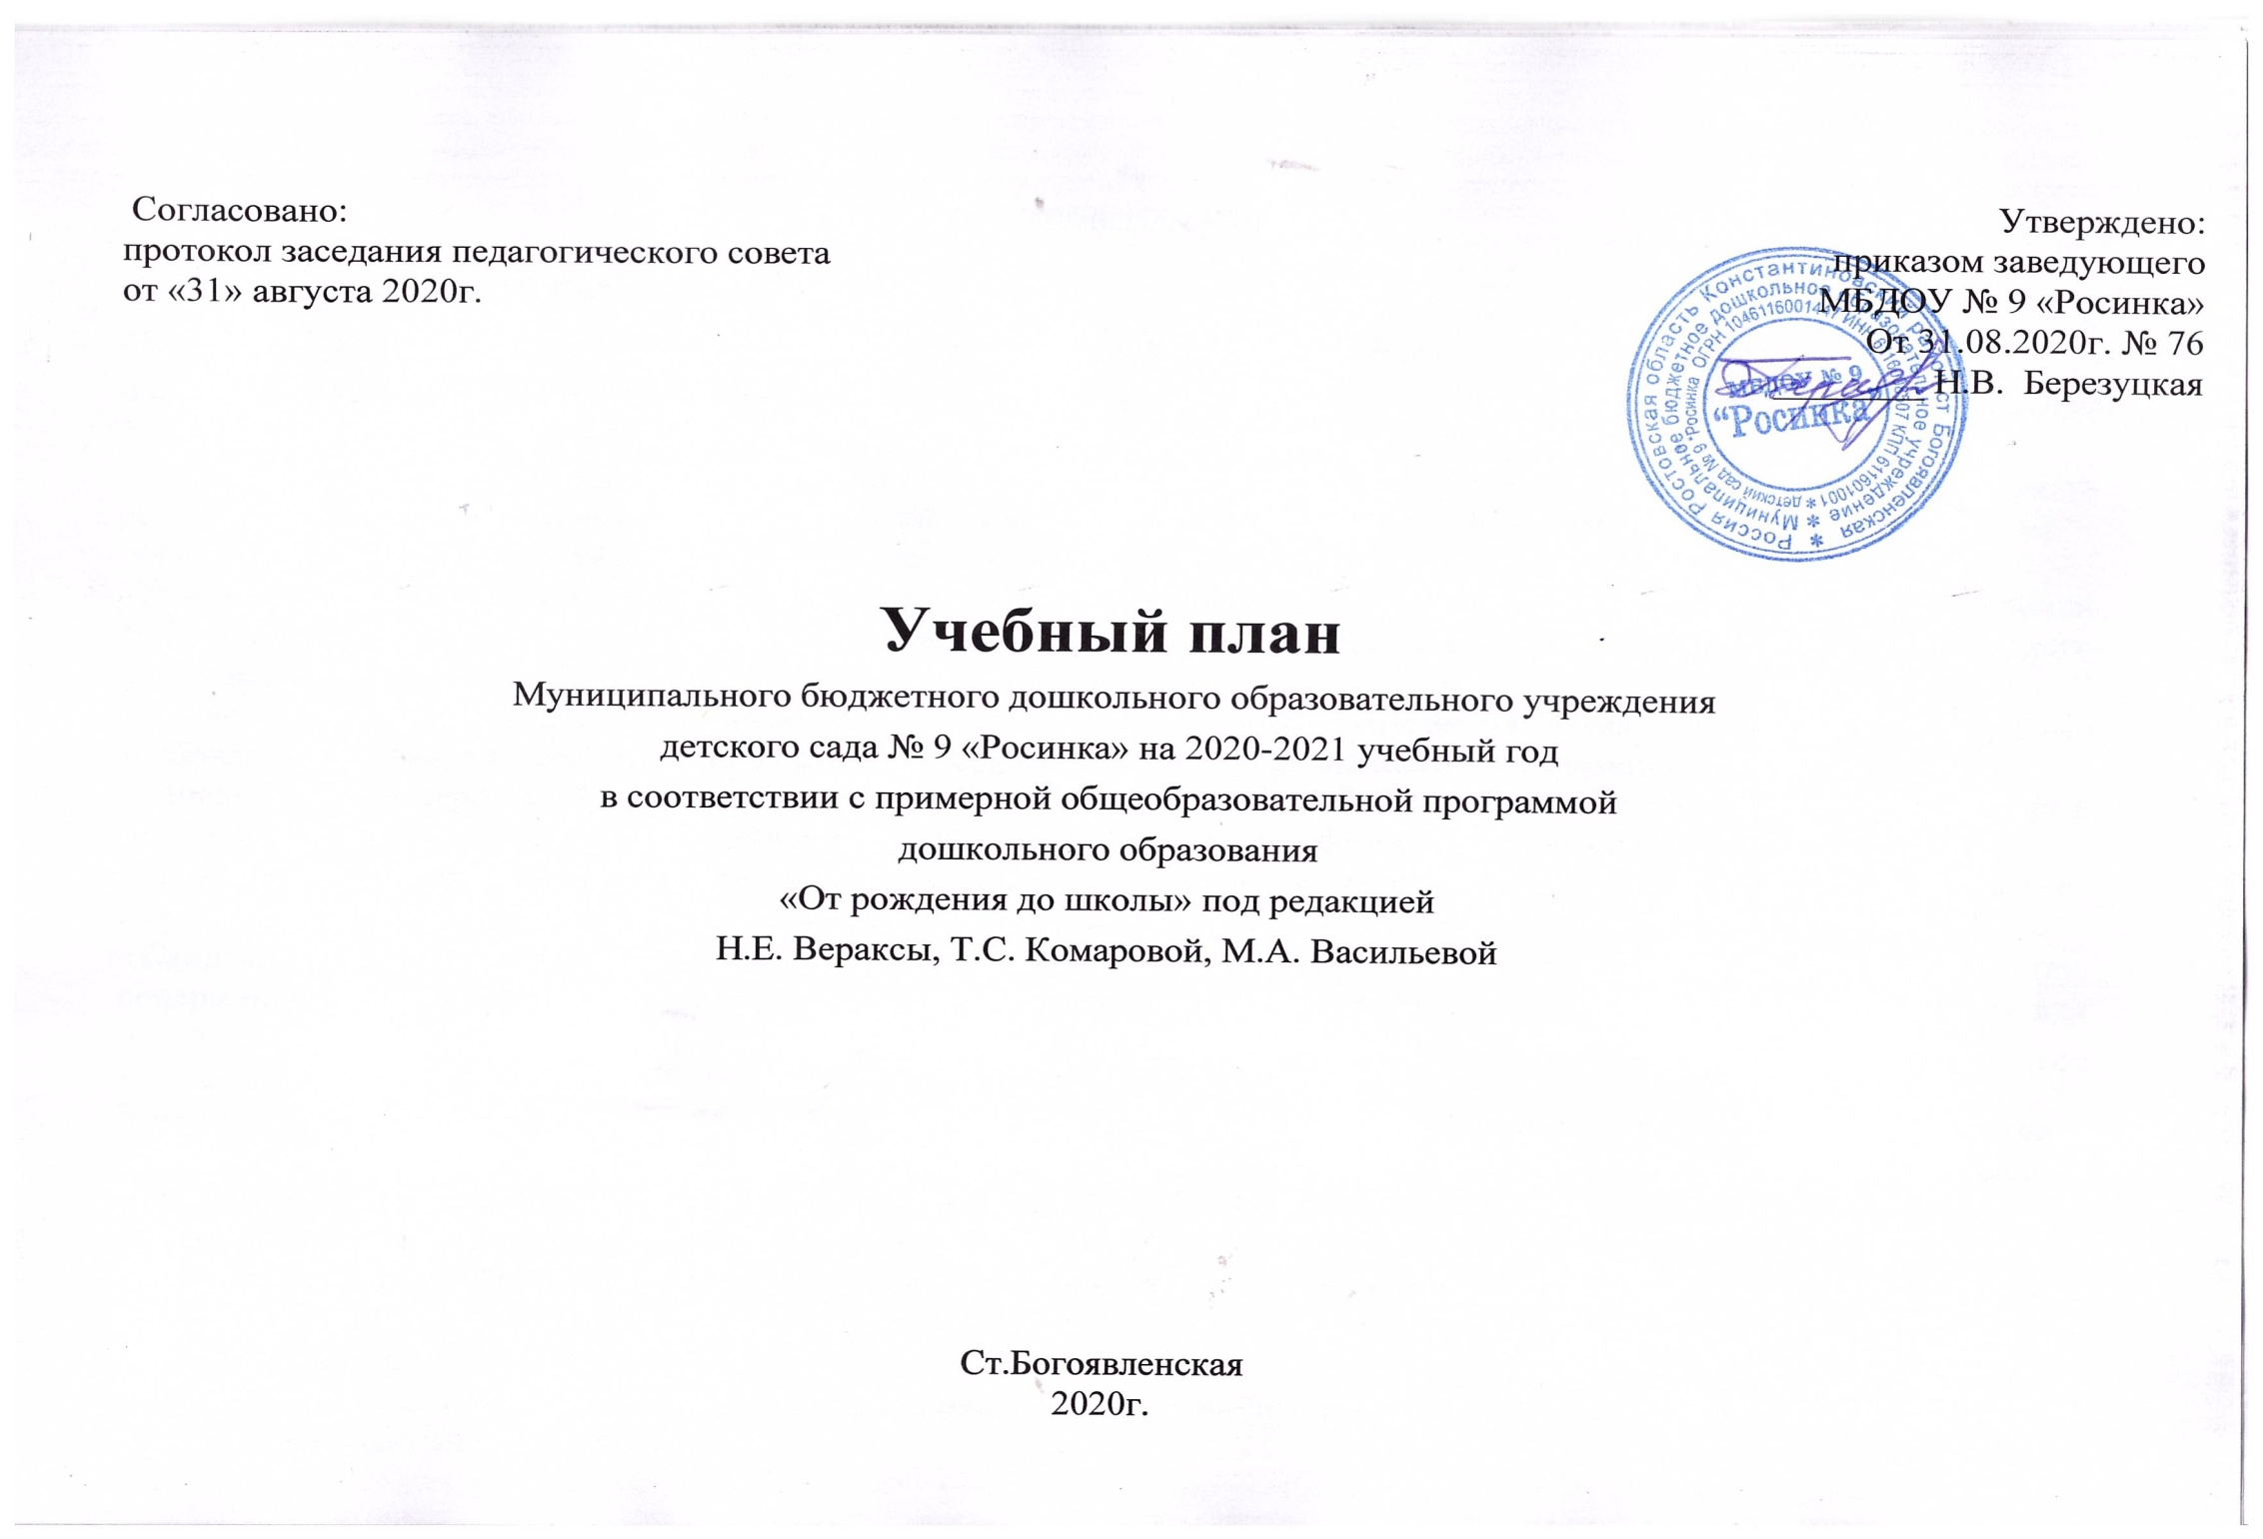

Пояснительная записка

Учебный план МБДОУ № 9 «Росинка» составлен на основе:

- Закона Российской Федерации «Об образовании» от 29 декабря 2012г. N 273-ФЗ;
-Приказом Министерства образования и науки Российской Федерации от 17.10.2013г. № 1155 «Об утверждении Федерального государственного образовательного стандарта дошкольного образования»;
- Приказом Министерства образования и науки Российской Федерации от 30.08.2013г. № 1014 «Об утверждении порядка организации и осуществления образовательной деятельности по основным общеобразовательным программам – образовательным программам дошкольного образования»;
- Приказа Минобрнауки от 30.08.2013г № 1014 «Об утверждении Порядка организации и осуществления образовательной деятельности по основным общеобразовательным программам - образовательным программам дошкольного образования»;
- «Санитарно-эпидемиологическими правилами и нормативами САНПИН 2.4.1.3049-13 «Санитарно-эпидемиологические требования к устройству, содержанию и организации режима работы в дошкольных организациях»;
- Письмом Министерства образования Российской Федерации от 14.03.2000 № 65/23-16 «О гигиенических требованиях к максимальной нагрузке на детей дошкольного возраста в организованных формах обучения»;
- Примерной общеобразовательной программой дошкольного образования «От рождения до школы» под редакцией Н.Е. Вераксы, Т. С.Комаровой, М.А. Васильевой (М.: МОЗАИКА-СИНТЕЗ, 2014);
- Санитарно-эпидемиологические правила СП 3.1/2.4.3598-20 («Санитарно-эпидемиологические требования к устройству, содержанию и организации работы образовательных организаций и других объектов социальной инфраструктуры для детей и молодежи в условиях распространения новой коронно вирусной инфекции (COVID-19)».
- Уставом МБДОУ № 9 «Росинка».
Учебный план Муниципального бюджетного дошкольного образовательного учреждения детского сада № 9 «Росинка» является нормативным актом, устанавливающим перечень образовательных областей и объем учебного времени, отводимого на проведение непосредственно образовательной деятельности.
Учебный год начинается с 01 сентября и заканчивается 31 мая.
Непосредственно - образовательная деятельность проводится в соответствии с календарным учебным графиком Муниципального бюджетного дошкольного образовательного учреждения детского сада № 9 «Росинка» на 2020-2021учебный год.
Во всех возрастных группах с 01 по 11 сентября проводится мониторинг и повторение предшествующего материала. НОД (занятия) начинаются с 14сентября.
В МБДОУ № 9 «Росинка» функционирует 2 разновозрастные группы.
Детский сад работает с 8.00. до 17.00. в режиме пятидневной рабочей недели.
В первой младшей подгруппе учебный план состоит из инвариантной (обязательной) части. Вариативной части нет. Количество НОД (занятий) – 10,
Во второй младшей подгруппе учебный план состоит из инвариантной (обязательной) части и вариативной. Количество НОД (занятий) – 11,
вариативная часть – 1 (Дополнительное образование).

В средней подгруппе инвариантная часть (обязательная) – НОД (занятия) – 11. Вариативная часть – 1 (дополнительное образование).
В старшей подгруппе инвариантная часть (обязательная) – НОД (занятия) – 13. Вариативная – 2 (дополнительное образование и Ознакомление с историей Донского края).
В подготовительной подгруппе инвариантная часть (обязательная) – НОД -14. Вариативная – 2 (дополнительное образование и Ознакомление с историей Донского края).
Вариативная часть в МБДОУ № 9 «Росинка» представлена кружковой работой:
- «Подготовка детей к школе» - 1 раз в неделю 25 мин;
- «Казачок» - 1 раз в неделю 15 мин.
- «Искорки» - 1 раз в неделю 25 мин;
Используется региональный компонент через все виды деятельности.
Воспитатели вправе:
- Варьировать место НОД в педагогическом процессе;
- Интегрировать (объединять) содержание различных видов НОД в зависимости от поставленных целей и задач обучения и воспитания, их место в образовательном процессе;
- Сокращать количество НОД, заменяя их другими формами обучения;
- Вносить определённые изменения и дополнения в содержание «Программы», с учётом региональных особенностей;
- Определять соотношение времени, отводимого на ознакомление детей с содержанием различных тем, с учётом условий дошкольного учреждения и темпом усвоения детьми познавательного материала.

В МБДОУ №9»Росинка» реализуется примерная общеобразовательная программа дошкольного образования «От рождения до школы» под редакцией Н.Е. Вераксы, М.А. Васильевой, Т.С. Комаровой, М.: Мозайка – синтез, 2014г.
В структуре учебного плана МБДОУ № 9 «Росинка» выделена обязательная часть, и часть, формируемая участниками образовательного процесса, которая реализуется через непосредственно образовательную деятельность и совместную деятельность взрослого и детей.
Обязательная часть занимает не менее 60% от общего нормативного времени, требующего на освоение основной общеобразовательной программы. Часть, формируемая участниками образовательного процесса, занимает не более 40% от общего объема основной общеобразовательной программы дошкольного учреждения. В ней отражена специфика МБДОУ № 9 «Росинка» и реализован социальный заказ на образовательные услуги с учетом специфики национально-культурных, демографических, климатических условий, в которых осуществляется образовательный процесс.
Введение данного учебного плана предполагает:
- построение образовательной политики на соответствующих уровнях с учетом целей дошкольного образования, общих для всего пространства Российской Федерации;
- соответствие принципу развивающего образования, целью которого
является развитие ребёнка;
- осуществление в качестве основной цели образовательной деятельности по образовательным программам дошкольного образования, присмотр и уход за детьми;
- построение с учетом принципа интеграции образовательных областей в соответствии с возрастными возможностями и особенностями детей, спецификой и возможностями образовательных областей;
- обеспечение равного старта для развития всех детей, посещающих дошкольное образовательное учреждение, удовлетворение запросов родителей;
- максимальное использование разнообразных видов детской деятельности, их интеграция в целях повышения эффективности воспитательно - образовательного процесса;
- творческую организацию воспитательно - образовательного процесса;
- вариативность использования образовательного материала, позволяющая развивать творчество в соответствии с интересами и наклонностями каждого ребенка;
- уважительное отношение к результатам детского творчества.

В План включены пять направлений развития и образования детей (далее –образовательные области) (п. 2.6.ФГОС ДО):
- социально – коммуникативное развитие;
- познавательное развитие;
- речевое развитие;
- художественно – эстетическое развитие;
- физическое развитие.
«Социально - коммуникативное развитие» направлено на усвоение норм и ценностей, принятых в обществе, включая моральные и нравственные ценности; развитие общения и взаимодействия ребёнка со взрослыми и сверстниками; становление самостоятельности, целенаправленности и саморегуляции собственных действий; развитие социального и эмоционального интеллекта, эмоциональной отзывчивости, сопереживания, формирование готовности к совместной деятельности со сверстниками, формирование уважительного отношения и чувства принадлежности к своей семье и к сообществу детей и взрослых в ДОУ; формирование позитивных установок к различным видам труда и творчества; формирование основ безопасного поведения в быту, социуме, природе.

«Познавательное развитие» предполагает развитие интересов детей, любознательности и познавательной мотивации, формирование познавательных действий, становление сознания; развитие воображение и творческой активности; формирование первичных представлений о себе, других людях, объектах окружающего мира, о свойствах и отношениях объектов окружающего мира (форме, цвете, размере, материале, звучании, ритме, темпе, количестве, числе, части и целом, пространства и времени, движении и покое, причинах и следствиях и другое), о малой родине и Отечестве, представлений о социокультурных ценностях нашего народа, об отечественных традициях и праздниках, о планете Земля как общем доме людей, об особенностях её природы, многообразии стран и народов мира.

«Речевое развитие» включает владение речью, как средством общения и культуры, обогащение активного словаря, развитие связной, грамматически правильной диалогической и монологической речи; развитие речевого творчества; развитие звуковой и интонационной культуры речи, фонематического слуха, знакомств о с книжной культурой, детской литературой, понимание на слух текстов различных жанров детской литературы; формирование звуковой аналитико - синтетической активности, как предпосылки обучения грамоте.

«Художественно - эстетическое развитие» предполагает развитие предпосылок ценностно-смыслового восприятия и понимания произведений искусства (словесного, музыкального, изобразительного), мира природы; становление эстетического отношения к окружающему миру; формирование элементарных представлений о видах искусства; восприятие музыки, художественной литературы, фольклора; стимулирование сопереживания персонажам художественных произведений; реализацию самостоятельной творческой деятельности детей (изобразительной, конструктивно -модельной, музыкальной и другое).

«Физическое развитие» включает приобретение опыта в следующих видах деятельности детей: двигательной, в том числе связанной с выполнением упражнений, направленных на развитие таких физических качеств, как координация и гибкость; способствующих правильному формированию опорно-двигательной системы организма, развитию равновесия, координации движения, крупной и мелкой моторики обеих рук, а также с правильным, не наносящем ущерба организму, выполнением основных движений (ходьба, бег, мягкие прыжки, повороты в обе стороны), формирование начальных представлений о некоторых видах спорта, овладение подвижными играми с правилами; становление целенаправленности и саморегуляции в двигательной сфере; становление ценностей здорового образа жизни, овладение его элементарными нормами и правилами (в питании, двигательном режиме, закаливании, при формировании полезных привычек и другое).

Конкретное содержание указанных образовательных областей зависит от возрастных и индивидуальных особенностей детей.

Организация деятельности взрослых и детей по реализации и освоению основной общеобразовательной программы осуществляется в двух основных моделях организации образовательного процесса – совместной деятельности взрослого и детей и самостоятельной деятельности детей.

Решение образовательных задач в рамках первой модели – совместной деятельности взрослого и детей - осуществляется в виде непосредственно образовательной деятельности, и в виде образовательной деятельности, осуществляемой в ходе режимных моментов (решение образовательных задач сопряжено с одновременным выполнением функций по присмотру и уходу за детьми –утренним приемом детей, прогулкой, подготовкой ко сну, организацией питания и др.).

Непосредственно образовательная деятельность реализуется через организацию различных видов детской деятельности (игровой, двигательной, познавательно-исследовательской, коммуникативной, продуктивной, музыкально-художественной, трудовой, а также чтения художественной литературы) или их интеграцию с использованием разнообразных форм и методов работы.
Объем недельной образовательной нагрузки, включая реализацию дополнительных образовательных программ, для детей дошкольного возраста составляет:

-дети 2-3 лет - 1 час 40 минут
-дети 3-4 лет - 3 часа 00 минут; (из них - 15 минут кружковая деятельность)
-дети 4-5 лет - 4 часа 00 минут;
-дети 5-6 лет - 6 часов 10 минут;
-дети 6-7 лет - 7 часов 30 минут.

Продолжительность непрерывной непосредственно образовательной
деятельности:

-для детей 3-го года жизни - не более 10 минут;
-для детей 4-го года жизни - не более 15 минут,
-для детей 5-го года жизни - не более 20 минут;
-для детей 6-го года жизни - не более 25 минут;
-для детей 7-го года жизни - не более 30 минут.

Максимально допустимый объем образовательной нагрузки в первой
половине дня не превышает:
- для детей 2-3 лет – 20 минут;
-для детей 3-4 лет - 30 минут;
-для детей 4-5 лет - 40 минут;
-для детей 5-6 лет - 45 минут;
-для детей 6-7 лет - 1 час 30 минут.

В середине времени, отведенного на непрерывную образовательную деятельность, проводят физкультурные минутки. Перерывы между периодами непрерывной образовательной деятельности - не менее 10 минут.

Непосредственно образовательная деятельность физкультурно - оздоровительного и эстетического цикла занимает не менее 50% общего времени, отведенного на непосредственно образовательную деятельность. Непосредственно образовательную деятельность по физическому развитию детей в возрасте от 3 до 7 лет организуется 3 раза в неделю. Один раз в неделю круглогодично организовывается непосредственно образовательная деятельность по физическому развитию детей на открытом воздухе. Их проводят только при отсутствии у детей медицинских противопоказаний и наличии у детей спортивной одежды, соответствующей погодным условиям. С детьми второго и третьего года жизни непосредственно образовательная деятельность по физическому развитию организовывается 2 раза в неделю (в помещении). Одно занятие проводится, как целевая прогулка.
В теплое время года при благоприятных метеорологических условиях непосредственно образовательную деятельность по физическому развитию проводится на открытом воздухе.

Коррекционно-развивающие занятия педагога-психолога не входят в учебный план, так как малая коррекционная группа формируется на основе диагностики и по заявкам педагогов групп. Количество занятий и состав групп определяется по потребности. Занятия проводятся малыми подгруппами или индивидуально и выводятся за пределы учебного плана. Подгруппы формируются на основе анализа диагностических данных на основе сходства проблем. Такие временные группы функционируют ограниченный срок (2 - 5 месяцев), предусмотренный разработанной программой психологической коррекции. Занятия педагога-психолога направлены на развитие эмоционально-волевой сферы детей и формирование положительных личностных качеств, совершенствование адаптационных механизмов, развитие регуляции деятельности и поведения, предупреждение школьной дезадаптации.

Учебный план предусматривает оптимальное соотношение свободной, регламентируемой и нерегламентированной (совместная деятельность педагогов и детей и самостоятельная деятельность детей) форм деятельности ребенка.

В соответствии с Законом «Об образовании в РФ» для воспитанников ДОУ предлагаются дополнительные образовательные услуги, которые также проводятся во второй половине дня.
Мероприятия по профилактике и коррекции речевых нарушений включает ежедневное проведение индивидуальных и групповых занятий, артикуляционной гимнастики, пальчиковую гимнастику, дыхательную гимнастику.
Образовательная деятельность вне организованных занятий обеспечивает максимальный учет особенностей и возможностей ребенка, его интересы и склонности. В течение дня во всех возрастных группах предусмотрен определенный баланс различных видов деятельности.
Объем самостоятельной деятельности, как свободной деятельности воспитанников, в условиях созданной педагогами развивающей предметно - пространственной среды по каждой образовательной области не определяется. Общий объем самостоятельной деятельности детей - 3-4 часа в день для всех возрастных групп.
Общественно-полезный труд детей старшей и подготовительной групп проводится в форме самообслуживания, элементарного хозяйственно-бытового труда и труда на природе (сервировка столов, помощь в подготовке непосредственно образовательной деятельности). Его продолжительность не должна превышать 20 минут в день.

Самостоятельная деятельность предполагает свободную деятельность воспитанников в условиях созданной педагогами (в том числе совместно с детьми) предметно-развивающей образовательной среды и:
- обеспечивает выбор каждым ребенком деятельности по интересам;
- позволяет ему взаимодействовать со сверстниками или действовать индивидуально;
- содержит в себе проблемные ситуации и направлена на самостоятельное решение ребенком разнообразных задач;
- позволяет на уровне самостоятельности закрепить материал, изучаемый в совместной деятельности со взрослым.

СТРУКТУРА УЧЕБНОГО ГОДА
- с 01 сентября по 11сентября — адаптационный, диагностический период;
- с 14 сентября по 31 декабря — учебный период;
с 01 января по 08 января — новогодние каникулы;
с 11 января по 17 мая — учебный период;
с 17 мая по 31 мая — диагностический период.

Образовательная деятельность в ходе режимных моментов.

Утренняя гимнастика | ежедневно | ежедневно | ежедневно | ежедневно | ежедневно
Комплексы закаливающих процедур | ежедневно | ежедневно | ежедневно | ежедневно | ежедневно
Гигиенические процедуры | ежедневно | ежедневно | ежедневно | ежедневно | ежедневно
Ситуативные беседы при проведении  режимных моментов | ежедневно | ежедневно | ежедневно | ежедневно | ежедневно
Чтение художественной литературы | ежедневно | ежедневно | ежедневно | ежедневно | ежедневно
Дежурства | ежедневно | ежедневно | ежедневно | ежедневно | ежедневно
Прогулки | ежедневно | ежедневно | ежедневно | ежедневно | ежедневно
Самостоятельная деятельность детей.

Самостоятельная деятельность детей в  центрах (уголках) развития | ежедневно | ежедневно | ежедневно | ежедневно | ежедневно
Игра | ежедневно | ежедневно | ежедневно | ежедневно | ежедневно

Учебный план
Муниципального бюджетного дошкольного образовательного детского сада № 9 «Росинка» на 2020 – 2021 уч. год
Группы | Образовательные области |  |  |  |  |  |  | Количество  НОД неделю | Количество  часов в неделю
 | Познавательная деятельность |  | Речевая деятельность | Изобразительная деятельность; музыкальная деятельность |  |  | Физическая  культура
 | э | м |  | Р  И  С  О  В  А  Н  И  Е | а/л | М  У  З  Ы  К  А
I младшая  подгруппа | 1 | 1 | 2 | 1 | - /1 | 2 | 2* | 10 | 1ч.40мин
II младшая  подгруппа | 1 | 1 | 2 | 1 | 0,5/0,5 | 2 | 3 | 11 | 2ч.45 мин
Средняя  подгруппа | 1 | 1 | 1 | 1 | 0,5/1, 0,5 | 2 | 3 | 11 | 3ч.40мин
Старшая  подгруппа | 1 | 1/1 | 2 | 2 | 0,5/0,5 | 2 | 3 | 13 | 5ч.40мин
Подготовительная  подгруппа | 1 | 3 | 2 | 2 | 0,5/0,5 | 2 | 3 | 14 | 7ч.00мин

Обозначения:

э –коммуникативная и познавательно – исследовательская деятельность (ознакомление с миром природы).

м – познавательно – исследовательская деятельность (формирование элементарных математических представлений. Конструктивно – модельная деятельность)

а/л – изобразительная деятельность. Аппликация/ Лепка.

*+ 1 НОД по физическому развитию проводится во время прогулки

